江苏省房山中学08-09学年高二下学期第二次月考
生物试题
命题人：段爱军 命题时间：2009-6- 2 考试时间：100分钟 总分：120分
一、单项选择题：本题包括20小题，每小题2分，共40分。每小题给出的四个选项中，只有一个选项最符合题意。
1．已知豌豆的高茎对矮茎为显性，现要确定一株高茎豌豆甲的基因型，最简便易行的办法是
A．选另一株矮茎豌豆与甲杂交，子代若有矮茎出现，则甲为杂合子
B．选另一株矮茎豌豆与甲杂交，子代若都表现高茎，则甲为纯合子
C．让甲豌豆进行自花传粉，子代中若有矮茎的出现，则甲为杂合子
D．让甲与多株高茎豌豆杂交，子代若高矮茎之比接近3:1，则甲为杂合子
2．番茄果实的颜色由一对基因A、a控制，下表是关于番茄果实颜色的3个杂交实验及其结果。下列分析正确的是
实验组 | 亲本表现型 | F₁的表现型和植株数目
实验组 | 亲本表现型 | 红果 | 黄果
1 | 红果×黄果 | 492 | 504
2 | 红果×黄果 | 997 | 0
3 | 红果×红果 | 1511 | 508
A．番茄的果色中，黄色为显性性状
B．实验1的亲本基因型：红果为AA，黄果为aa
C．实验2的后代红果番茄均为杂合子
D．实验3的后代中黄番茄的基因型可能是Aa或AA
3．已知水稻高秆（T）对矮秆（t）为显性，抗病（R）对感病（r）为显性，两对基因独立遗传。现将一株表现型为高秆、抗病植株的花粉授给另一株表现型相同的植株，F₁高秆:矮秆=3∶1，抗病:感病=3∶1。再将F₁中高秆抗病类型分别与矮秆感病类型进行杂交，则产生的F₂表现型之比理论上为
A．9∶3∶3∶1 B．1∶1∶1∶1 C．4∶2∶2∶1 D．3∶1∶3∶1
4．下列为卵巢中一些细胞图象，关于它们的说法正确的是
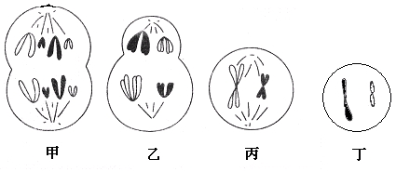

A．细胞甲所处时期能够发生基因突变
B．细胞丙处于减数第一次分裂中期
C．乙、丙各含2个染色体组
D．甲、丁不含染色单体
5．豌豆种子粒色黄色（Y）对绿色（y）为显性，粒形圆粒（R）对皱粒（r）为显性（两对等位基因分别位于两对同源染色体上）。用具有上述两对相对性状的两纯种豌豆作亲本杂交获得F₁，F₁自交得F₂，F₂中黄色圆粒、黄色皱粒、绿色圆粒、绿色皱粒的比例为9：3：3：1，下列对F₂出现此比例的解释中错误的是
A．两纯种亲本的基因型是YYRR和yyrr 或YYrr和yyRR
B．F₁产生的雌、雄配子数量相等且各有4种类型
C．F₁自交时雌配子和雄配子的结合是随机的
D．F₁自交后胚珠均能正常发育成种子
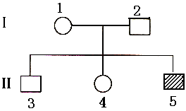
6．右图为某家庭的遗传系谱图，Ⅱ₅为单基因遗传病患者，据图分析,下列叙述不合理的是
A．患病男孩的父亲不一定是该致病基因的携带者
B．若Ⅰ₂携带致病基因，则Ⅰ₁、Ⅰ₂再生一个患病男孩的概率为1/8
C．Ⅱ₅可能是白化病患者或色盲患者
D．Ⅱ₃是携带者的概率为1/2
7．下图表示基因在染色体上的分布情况，其中不遵循基因自由组合规律的相关基因是
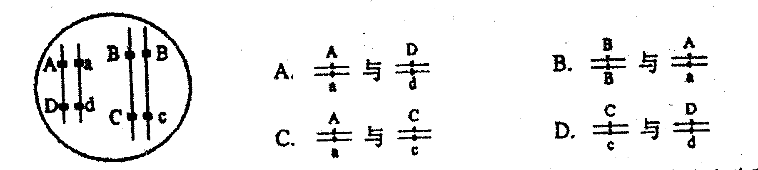

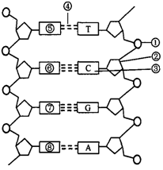
8．右图为DNA分子结构示意图，对该图的正确描述是
A．②和③相间排列，构成了DNA分子的基本骨架
B．①②③构成胸腺嘧啶脱氧核苷酸
C．当DNA复制时，DNA连接酶催化④的形成
D．DNA分子中⑤⑥⑦⑧依次代表A、G、C、T

9．噬菌体фX174是单链DNA生物，当它感染宿主细胞时，首先形成复制型（RF）的双链DNA分子。如果该生物DNA的碱基构成是：27%A，31%G，22%T和20%C。那么，RF中的碱基构成情况是
A．27%A，31%G，22%T和20%C
B．24.5%A，25.5%G，24.5%T和25.5%C
C．22%A，20%G，27%T和31%C
D．25.5%A，24.5%G，25.5%T和24.5%C
10．正常情况下，细胞内能够发生的
A．一个DNA分子通过复制形成多种不同的DNA分子
B．一个DNA分子通过转录形成多种不同的mRNA分子
C．一种密码子翻译成多种不同的氨基酸
D．一种tRNA分子携带多种不同的氨基酸
11．下图为细胞中多聚核糖体合成蛋白质的示意图，下列说法正确的是
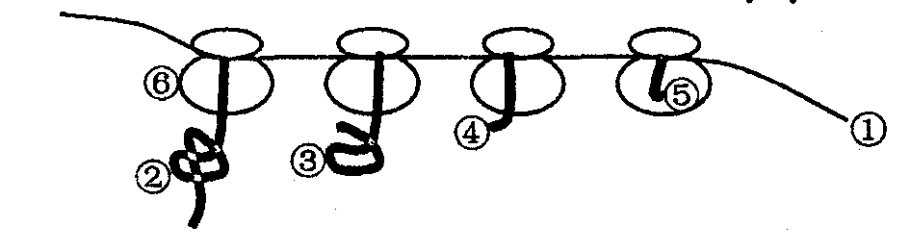
A．该过程的模板是脱氧核糖核酸，原料是氨基酸
B．一个密码子只决定一种氨基酸，一种氨基酸只由一种tRNA转运
C．若最终形成的②中含有17个基本组成单位，则①中至少含51个碱基
D．若①中有一个碱基发生改变，则合成的多肽链的结构一定发生改变
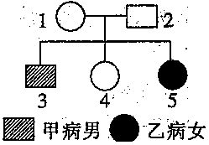
12.右图示某家庭遗传系谱，已知2号不带甲病基因，下列判断不正确的是
A.甲病与红绿色盲的遗传方式相同
B.4号是杂合子的概率为5/6
C.4号与1号基因型相同的概率是1/3
D.5号与一乙病基因携带者婚配，所生男孩患病的概率是9/16
13．某科学家做“噬菌体侵染细菌的实验”时，对噬菌体的DNA用³²P标记，让其中—个已标记的噬菌体去侵染未标记的细菌，最后释放出100个噬菌体，则下列说法正确的是
A．噬菌体侵染细菌的实验可以证明DNA是主要的遗传物质
B．最后释放出的100个噬菌体中，有98个噬菌体的DNA含³²P
C. 标记噬菌体的方法是用含³²P的培养基培养噬菌体
D. 标记噬菌体的方法是用含³²P的培养基培养细菌，再用此细菌培养噬菌体
14.下面是果蝇的一个精原细胞减数分裂不同时期DNA数目、染色体、染色单体的变化图，其中可能发生等位基因分离的是A
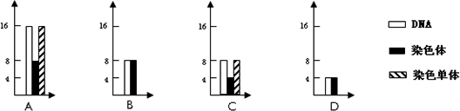
15．下列固定化酵母细胞的制备步骤中不恰当的是
A．应使干酵母与水混合并搅拌，以利于酵母菌活化
B．配制海藻酸钠溶液时要用小火或间断加热的方法
C．向刚溶化好的海藻酸钠溶液中加入已活化的酵母菌细胞，充分搅拌并混合均匀
D．将与酵母菌混匀的海藻酸钠溶液注入CaCl₂溶液中，会观察到CaCl₂溶液中有球形或椭球形的凝胶珠形成
16.某同学进行“加酶洗衣粉和普通洗衣粉的洗涤效果比较”课题研究。实验设计如下：
①设置2组实验，分别使用蛋白酶洗衣粉和复合酶洗衣粉 ②2组实验的洗衣粉用量、被洗涤的衣物量、衣物质地、污染物性质和量、被污染的时间、洗涤时间、洗涤方式等全部相同，洗涤温度都为35℃ ③根据污渍去除程度得出结论 这个实验设计中，错误的是
A．① B．①② C. ② D．②③
17.关于腐乳制作的描述错误的是
A．在腐乳制作过程中必须有能产生蛋白酶的微生物参与
B．加盐能抑制微生物的生长，加酒能促进微生物的生长
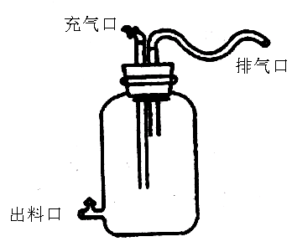
C．加香辛料可以调制腐乳的风味，也具有防腐杀菌的作用
D．密封瓶口前最好将瓶口通过火焰以防杂菌污染
18.右图是果醋和果酒的发酵装置，相关描述错误的是
A．出料口可以用来取样
B．排气口能排出酒精发酵时产生的二氧化碳
C．充气口在醋酸发酵时要连接充气泵进行充气
D．充气口的开关始终要处于打开状态
19.有关血红蛋白提取和分离的操作中，正确的是
A．可采集猪血作为实验材料 B．用蒸馏水反复洗涤红细胞
C．血红蛋白释放后应低速短时间离心 D．用电泳法提取血红蛋白
20.下图为“DNA粗提取和鉴定”实验的相关操作。这些操作目的正确的是
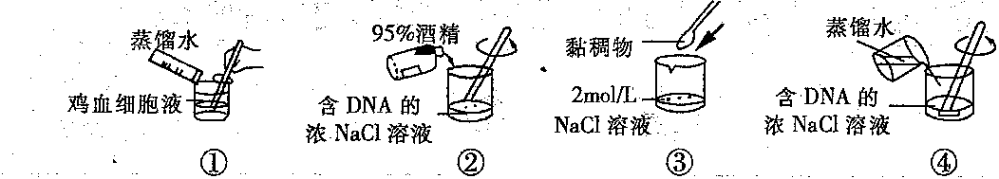

A.①是洗涤红细胞，去除血细胞表面的杂质
B.②是溶解DNA，去除不溶于酒精的杂质
C.③溶解DNA，去除不溶于2mol/LNaCl溶液的杂质
D.④稀释NaCl溶液，去除不溶于低浓度NaCl溶液的杂质
二、多项选择题：本题共5个小题，每小题3分，共15分。每小题给出的四个选项中，有不止一个选项符合题意。每小题全选对者得3分，其他情况不得分。
21.有关基因控制蛋白质合成的叙述，正确的是
A．转录和翻译都发生在细胞核内
B．转录和翻译的原料分别是核糖核苷酸和氨基酸
C．转录和翻译的模板分别是DNA的一条链和RNA
D．一个密码子只决定一种氨基酸，一种氨基酸只由一种tRNA转运
22．一般情况下，下列各项能用2^{n}表示的是
A．一个DNA分子复制n次后所产生的DNA分子数
B．含有n个碱基对的双链DNA分子的种类
C．具有n对等位基因（分别位于n对同源染色体上）的杂合子自交后代的表现型种类
D．基因型为Aa的植物连续自交n代后杂合子的比例
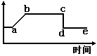
23．有关右图的说法中正确的是
A．在有丝分裂过程中，因纵坐标含义不同可表示两种变化
B．如表示减数分裂全过程，则c→d发生在减Ⅰ末期
C．c→d可表示着丝点一分为二，姐妹染色单体分离
D．e点时的细胞数目是a点时的两倍
24．果蝇的体细胞中有4对染色体，在精子的形成过程中，会出现两次染色体排列在细胞中央和两次染色体移向细胞两极
A.第一次与第二次染色体排列在细胞中央时细胞内的染色体数目分别是8和4
B.第一次与第二次染色体排列在细胞中央时细胞内染色体数目形态分别是5种和4种
C.染色体移向细胞两极时，染色体数目是8和8
D.染色体移向细胞两极时，染色体形态可能是5种或4种
25．孟德尔通过杂交实验发现了遗传的两大规律，下列属于孟德尔取得成功的原因是
A．合理选择豌豆作为实验材料
B．正确地判断出基因与染色体存在平行关系
C．恰当地运用了统计学方法
D．巧妙地运用了假说一演绎法

三、非选择题：本部分包括9题，共计65分。
26．(6分)日本明蟹壳色有三种：灰白色、青色和花斑色。其生化反应原理如下图所示。
甲 乙 丙

丁
酶1 酶2
酶3

基因A控制合成酶1，基因B控制合成酶2，基因b控制合成酶3。基因a控制合成的蛋白质无酶1活性，基因a纯合后，物质甲(尿酸盐类)在体内过多积累，导致成体会有50%死亡。甲物质积累表现为灰白色壳，丙物质积累表现为青色壳，丁积累表现为花斑色壳。请回答：
（1）青色壳明蟹的基因型可能为 。
（2）两只青色壳明蟹交配，后代成体只有灰白色明蟹和青色明蟹，且比例为1:6。亲本基因型组合为AaBb× 。
（3）AaBb×AaBb杂交，后代的成体表现型及比例为 。
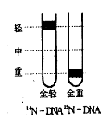
27．（6分）某校一个生物活动小组要进行研究性学习，对生物学史上的经典实验进行验证，也是研究性学习的内容之一。这个小组借助某大学的实验设备，对有关DNA复制的方式进行探究，有人认为DNA是全保留复制，也有人认为DNA是半保留复制。为了证明这两种假设，这个小组设计了下列实验程序，请完成实验并对结果进行预测。
（1）实验步骤
第一步：在氮源为¹⁴N的培养基上生长的大肠杆菌，其DNA分
子均为¹⁴N-DNA；在氮源为¹⁵N的培养基上生长的大肠杆菌，
其DNA
分子均为¹⁵N-DNA。用离心方法分离得到的结果如右图所示，其DNA分别分布在轻带和重带上。
第二步：将亲代大肠杆菌（含¹⁵N）转移到含¹⁴N的培养基上繁殖一代（Ⅰ），同样离心
分析：
如果DNA分布情况为 ▲ ，则是全保留复制；如果DNA分布情况为 ▲ ，则是半保留复制。
第三步：为了进一步验证第二步的推测结果，将亲代大肠杆菌（含¹⁵N）转移到含¹⁴N的培养基上连续繁殖两代（Ⅱ），同样离心，请分析：
如果DNA分布情况为 ▲ ，则是全保留复制；如果DNA分布情况为 ▲ ，则是半保留复制。
（2）有人提出：第一代（Ⅰ）的DNA用解旋酶处理后离心，就能直接判断DNA的复制方式，如果轻带和重带各占1/2，则一定为半保留复制。你认为该同学说法是否正确？原因 是什么？ ▲ 。
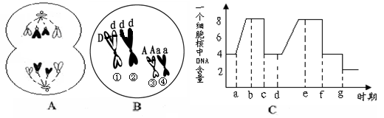
28．（8分）下图A、B是某种雄性动物细胞分裂示意图，C表示该动物细胞分裂时期核DNA数量变化曲线，请据图回答：
（1）A细胞所处的分裂时期是 ，含有 个染色体组，该时期的重要特征 是 。
（2）B细胞中染色体①与②的分离发生在C图的 阶段，染色体①上基因D与突变基因d的分离发生在C图的 阶段。
（3）若B分裂完成后形成了基因型为DA的子细胞，则同时产生的子细胞的是 。
（4）若图B细胞分裂完成后形成了基因型为DdA的子细胞，其可能的原因是 、 。
29．（9分）根据格里菲斯的肺炎双球菌的转化实验，回答下列问题：
（1）实验中涉及的S型细菌和R型细菌可以通过观察培养基上的菌落来区分，区分的依据是 。
（2）该实验能否证明DNA是转化因子？为什么？ 。
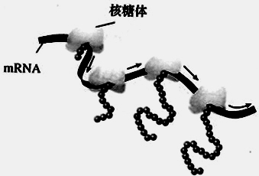
（3）转化形成的S型细菌的转录是在 中进行的，
正在合成的多肽
转录的模板是 。R型细菌被转化的这种现象
属于可遗传变异的 。
（4）如右图所示，在翻译过程中，少量的信使RNA分子就可以
合成大量的蛋白质，原因是 。

30．（10分）某生物兴趣小组的同学利用本校连续四年来全体学生的体检结果对全体学生进行红绿色盲发病情况的调查，结果汇总如下表，请根据表中数据分析回答：
性状 | 表现型 | 2004届 |  | 2005届 |  | 2006届 |  | 2007届
性状 | 表现型 | 男生 | 女生 | 男生 | 女生 | 男生 | 女生 | 男生 | 女生
色觉 | 正常 | 404 | 398 | 524 | 432 | 436 | 328 | 402 | 298
色觉 | 红绿色盲 | 8 | 0 | 13 | 1 | 6 | 0 | 12 | 0
（1）第1组同学分析上表数据，可反映出红绿色盲遗传具有 ▲ 特点，并计算出调查群体中红绿色盲的发病率为 ▲ 。
（2）第2组同学希望了解红绿色盲症的 ▲ ，所以调查色盲男生甲的家族遗传病史，记录如下：男生甲的外祖父为红绿色盲，但其外祖母、祖父母、父母均正常。请问：男生甲的家族中色盲基因的传递途径是： ▲ → ▲ →男生本人，这种传递特点在遗传学上称为 ▲ 。
（3）调查中发现一男生（III₁₀）患有红绿色盲，其姐姐患有白化病，经调查其家族系谱图如下：

正常女性
正常男性
色盲男性
白化男性
白化女性
色盲女性
I
II
III
1
2
3
4
5
6
7
8
9
1000
①若III₇与III₉婚配，生育子女中患两种遗传病的概率是 ▲ 。
②若III₇为肤色正常的纯合子，与基因型为aaX^{B}X^{B}的女性结婚，妻子怀孕后到医院进行遗传咨询，了解到若在妊娠早期对胎儿脱屑进行检查，可判断后代是否会患这两种病。妻子应采取下列哪种措施 ▲ （填序号），若妻子基因型为aaX^{B}X^{b}，应采取下列哪种措施 ▲ （填序号）
A．染色体数目检测 B．基因检测 C．性别检测 D．无需进行上述检测
（4）当地人群中约2500人中有一个白化病患者，现在有一个表现型正常，其双亲也正常，但其弟弟是白化病患者的女性，与当地一个无亲缘关系的正常男性婚配，他们所生男孩患白化病的概率为 ▲
31．（6分）已知玉米体细胞中有10对同源染色体，下表表示玉米6个纯系的表现型、相应的基因型（字母表示）及所在的染色体。②～⑥均只有一个性状是隐性纯合，其他性状均为显性纯合。
品系 | ① | ②果皮 | ③节长 | ④胚乳味道 | ⑤高度 | ⑥胚乳颜色
性状 | 显性纯合子 | 白色pp | 短节bb | 甜ss | 矮茎dd | 白胚乳gg
所在染色体 | Ⅰ Ⅳ Ⅵ | Ⅰ | Ⅰ | Ⅳ | Ⅵ | Ⅵ
（1）若通过观察和记载后代中节的长短来验证基因分离定律，选作亲本的最佳组合是
▲ （填品系编号）。
（2）若要验证自由组合定律，不能选择品系①和④做亲本进行杂交，理由是 ▲ ；
不能选择品系⑤和⑥做亲本进行杂交，理由是 ▲ 。
（3）选择品系③和⑤做亲本杂交得F₁，F₁再自交得F₂，则F₂表现为长节高茎的植株中，纯合子的概率为 ▲ 。选择品系①和⑤做亲本杂交得F₁，F₁再自交得F₂，则F₂表现为长节高茎的植株中，纯合子的概率为 ▲ 。
（4）如果从播种到获得种子需一年时间，则利用上述品系进行杂交育种获得ppssgg植株最少需 ▲ 年时间。
32．（7分）试回答下列“蛋白质提取与分离实验”和“叶绿体中色素提取和分离实验”的有关问题：
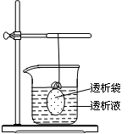
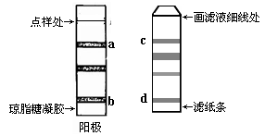
图1
图2
图3

（1）为了提取和分离血红蛋白，首先对红细胞进行洗涤以去除杂质蛋白，洗涤时应使用生理盐水而不使用蒸馏水的原因是_______________。
（2）若要去除血清蛋白中的小分子杂质，采用图1装置。透析液是_____，一段时间后，若向烧杯中加入双缩脲试剂，透析袋内溶液是否出现紫色并说明判断的依据：_____________。
（3）图2、图3分别表示电泳法分离蛋白质和纸层析法分离叶绿体中色素的结果。不同蛋白质得以分离是因为___________；不同色素得以分离是因为__________。条带c呈_______色。
33．（7分）果蝇是研究遗传学的典型材料。请你分析提供的各种信息，回答下列问题：
（1）果蝇的相对性状有多对，有残翅型和长翅型，刚毛型和截毛型等。
实验I：确定控制果蝇翅型的基因位于常染色体上还是X染色体上。
实验方法：用数量能满足实验要求的 （双亲表现性状）做正交和反交实验。对两种不同杂交方式得到的后代性状统计分析。
实验结果：正交和反交结果不相同。
实验结论： 。
实验II：根据实验I的实验结果和结论，确定长翅为显性性状还是隐性性状。
实验方法：用数量能满足实验要求的纯种残翅果蝇与纯种长翅果蝇做正交和反交实验。
实验结果： 。
实验结论：果蝇的长翅对残翅为显性。
（2）现有具亲子代关系的两管果蝇，甲管全部为刚毛型，乙管既有刚毛型，也有截毛型。如果控制果蝇刚毛和截毛的基因位于常染色体上，请根据乙管中果蝇的性别来判断亲子关系。
①若乙管是甲管的亲代，则乙管中 。
②若甲管是乙管的亲代，则乙管中 。
34．（6分）绍兴腐乳独具特色，它采用优质黄豆作为原料，经严格筛选，再经浸泡、冲洗、磨煮、滤渣、点浆、压坯、划坯成型。再将白坯放入竹笼后喷洒万分之二的毛霉菌种，在20℃左右的气温下，经5天左右的前期发酵，即可腌渍，加盐量为毛坯的30%，一层毛坯加盐一层，在室温20℃左右的情况下，经10天腌渍即成腌坯。正常腌坯色泽黄亮、坚硬，四角方整，由毛霉形成一层表皮，即可装入坛中，进行后期发酵。入坛时加入佐料即黄酒、红曲浆，酱籽及花椒等，用荷叶封口后堆叠，在25～30℃环境下，经5～6个月即可成熟。请结合以上材料，回答下列问题：
（1）请总结出做腐乳的制作流程图：
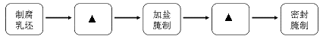
（2）腐乳制作的原理主要利用了微生物产生的 ▲ ，通过发酵，豆腐中营养物质的种类增加，且更易于消化和吸收。
（3）制作腐乳时含水量为 ▲ 左右的豆腐较适宜；用盐腌制时，注意控制盐的用量是因为 ▲
（4）若你完成了腐乳制作，则可以从____ _▲___ 等方面评价乳腐的质量。

高二生物试题参考答案
一、单选题(每题2分，共40分)
题号 | 1 | 2 | 3 | 4 | 5 | 6 | 7 | 8 | 9 | 10
答案 | C | C | C | D | B | D | A | D | B | B
题号 | 11 | 12 | 13 | 14 | 15 | 16 | 17 | 18 | 19 | 20
答案 | C | D | D | A | C | A | B | D | A | C
二、多选题(每题3分，共15分)
题号 | 21 | 22 | 23 | 24 | 25
答案 | BC | AC | AC | ABCD | ACD
二、非选题
26. (6分)
(1)AABB、AaBB、AABb、AaBb(2分，写出两个给1分) (2)AaBB (2分)
(3)青色壳：花斑色壳：灰白色壳 =9: 3: 2(2分，写出表现型和比例各给1分)
27．（6分）（1）一半在轻带（位置），一半在重带（位置） 全部在中带
3/4在轻带，1/4在重带 一半在轻带，一半在中带
（2）不正确 因为不论是全保留复制，还是半保留复制，其第一代用解旋酶处理后，都有一半单链含¹⁵N，一半单链含¹⁴N，离心后都有一半单链在重带上，一半单链在轻带上。（2分）
28．（8分）（1）有丝分裂后期 4 着丝点分裂，姐妹染色单体分开成为染色体，在纺锤丝的牵引下移向细胞两极 （2）e→f f→g （3）dA、da、da （4）减数第一次分 裂后期同源染色体①和②没有分离 减数第二次分裂后期①上姐妹染色单体分开后没有移向细胞两极
29．（9分）
（1）S型细菌形成的菌落表面光滑，R型细菌形成的菌落表面粗糙（2分）
（2）不能（1分）。因为没有把DNA和其它成分分开，单独观察各自的作用（1分）
（3）细胞质（核区、拟核） 重组DNA（S基因、含有S基因的DNA） 基因重组
（4）一个mRNA分子可以相继结合多个核糖体，同时进行多条肽链的合成（2分）
30. （10分）
（1）男性患者多于女性患者 1.23%（2）遗传方式 外祖父 母亲 交叉遗传（隔代遗传）（3）① 1/12 ② D C（4）1/153
31．（6分）
（1）①③
（2）只有一对等位基因（相对性状） 两对等位基因只位于一对同源染色体上
（3）1/9 1/3
（4） 4
32.（7分）
（1）防止红细胞吸水破裂
（2）（磷酸）缓冲液 出现紫色， 双缩脲试剂可以透过半透膜，与袋内血清蛋白质反应，生成紫色物质（2分）
（3）不同蛋白质所带电荷性质、分子大小和形状不同，导致电泳时迁移速度不同 不同色素在层析液中溶解度不同，导致层析时扩散速度 黄绿
33．（7分）（1）纯种残翅果蝇与纯种长翅果蝇（2分） 控制果蝇翅型的基因位于X染色体上 一种杂交的后代全为长翅，另一种杂交后代中的雌性为长翅、雄性为残翅（2分） （2）①乙管中的刚毛型果蝇与截毛型果蝇各为一种性别 ②乙管中的刚毛型果蝇与截毛型 果蝇各有不同性别
34．（6分）（1）
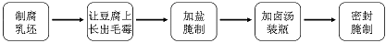
（2）蛋白酶等酶类
（3）70％ 盐的浓度过低，不足以抑制微生物的生长，可能导致豆腐腐败变质；盐的浓度过高会影响腐乳的口味。
（4）色泽、口味、块形等

